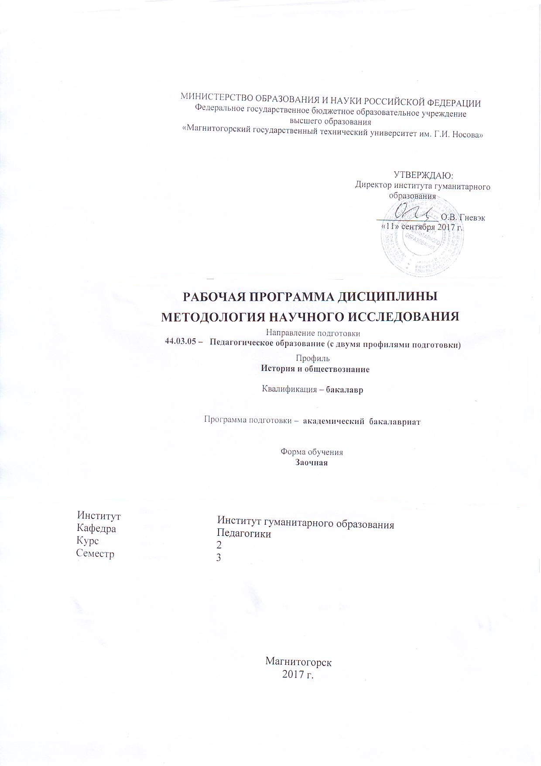
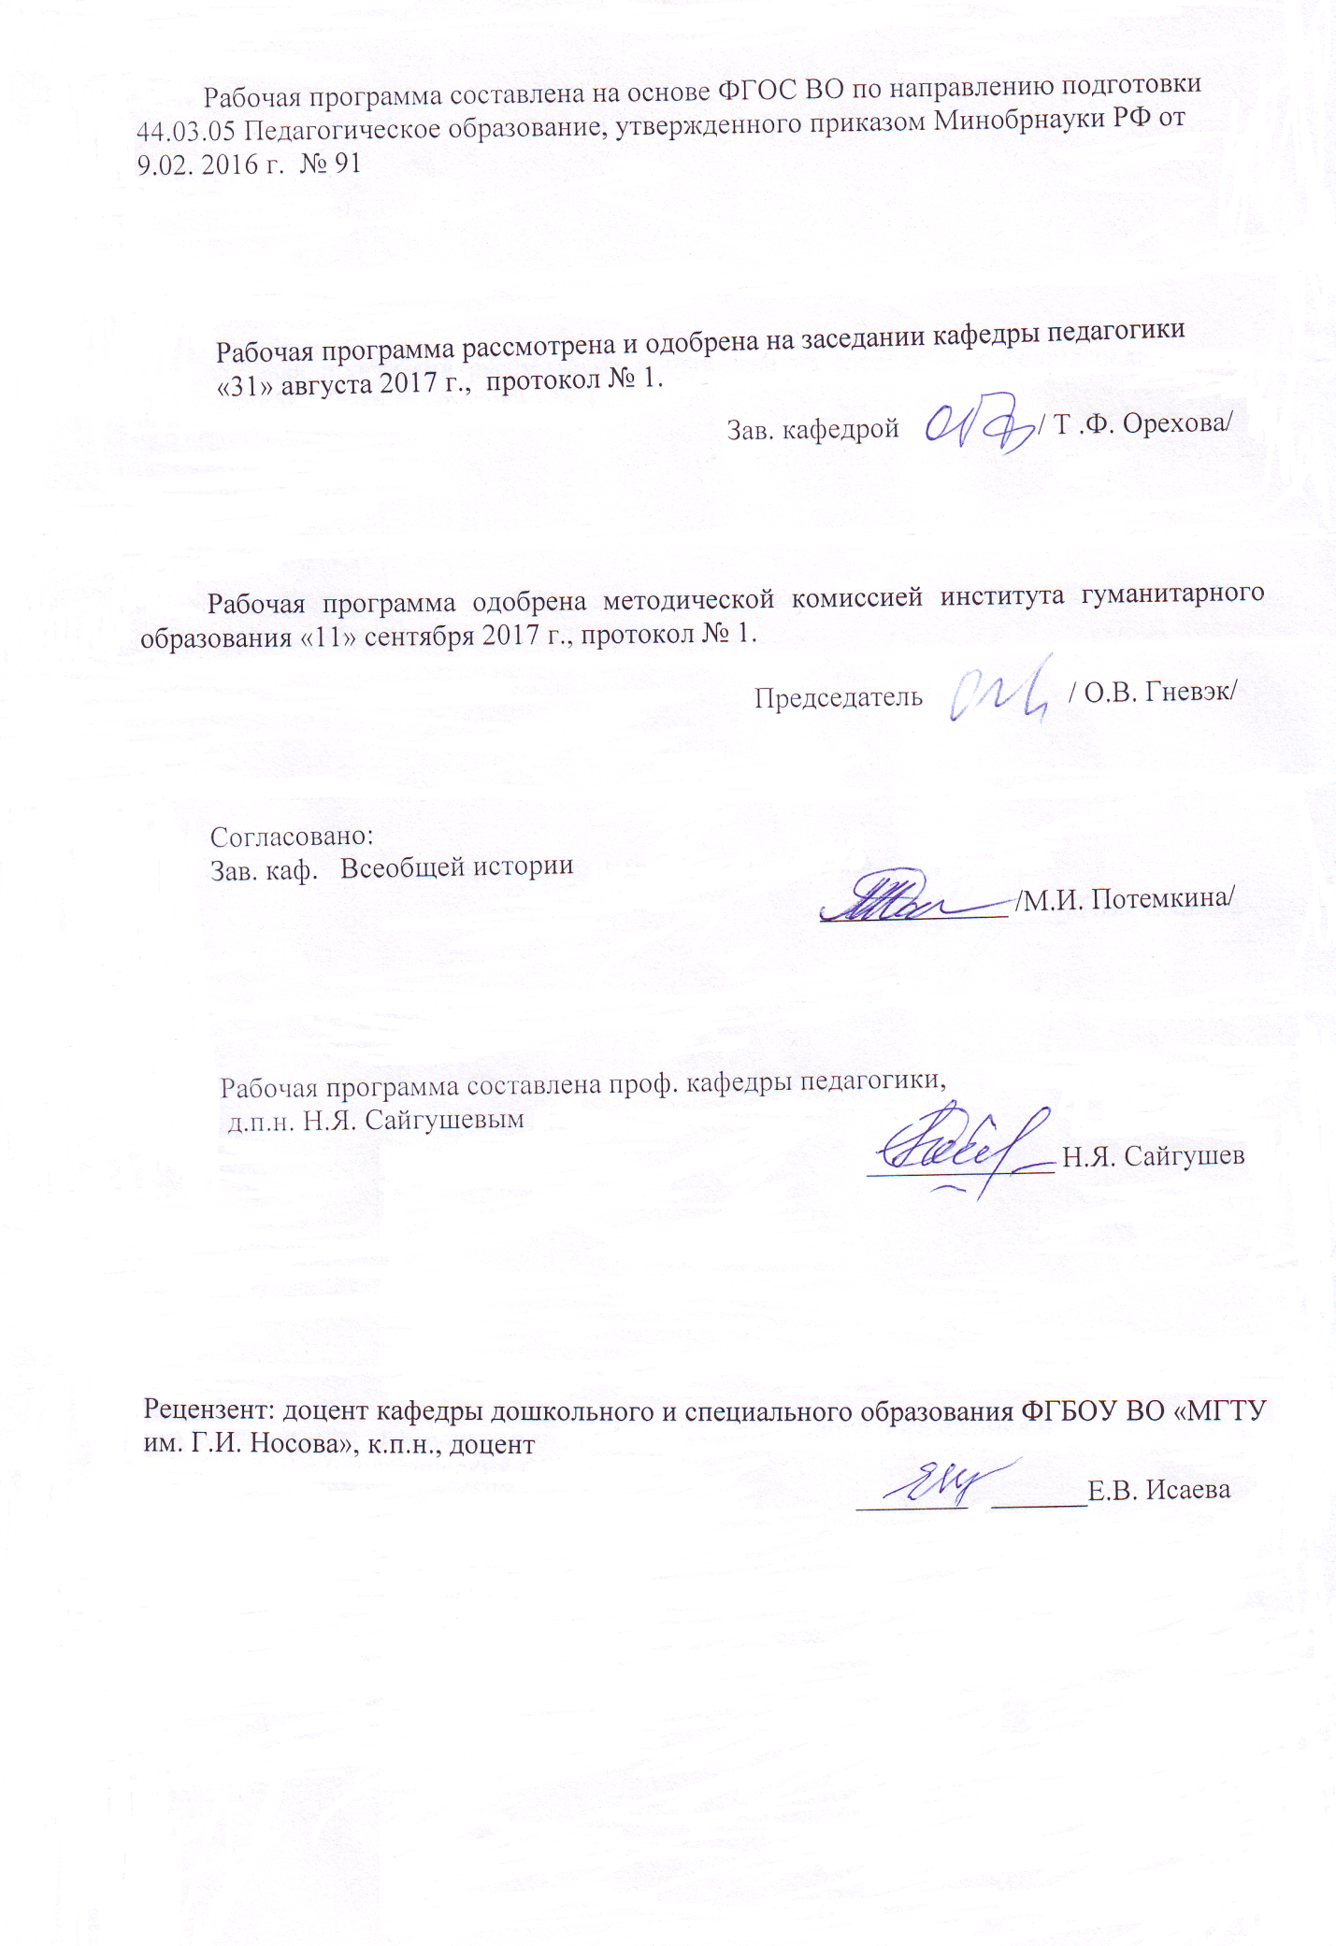
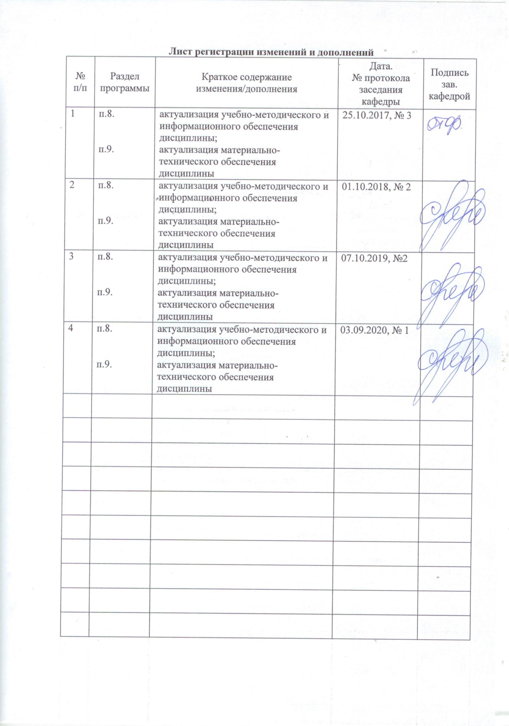

1 Цели освоения дисциплины
Цель освоения дисциплины «Методология научного исследования» заключается в формировании у обучающихся по направлению подготовки «Педагогическое образование» профессионально ориентированных компетенций в области научно-исследовательской деятельности и организации экспериментальной работы в системе общего и дополнительного образования с использованием соответствующих информационных и компьютерных технологий.

2 Место дисциплины в структуре образовательной программы подготовки магистра
Дисциплина «Методология научного исследования» входит в базовую часть блока 1 образовательной программы.
Для изучения дисциплины необходимы знания (умения, владения), сформированные в результате изучения дисциплин: Психология, Педагогика.
Знания и умения, полученные студентами при изучении данной дисциплины необходимы для написания курсовых работ по разным разделам педагогики, по методикам преподавания учебных предметов в общеобразовательной школе и для подготовки выпускной квалификационной работы.

3 Компетенции обучающегося, формируемые в результате освоения дисциплины и планируемые результаты обучения
В результате освоения дисциплины «Методология научного исследования» обучающийся должен обладать следующими компетенциями:
Структурный элемент  компетенции | Планируемые результаты обучения
ОК-6 способностью к самоорганизации и самообразованию
Знать | Основные научные проблемы и перспективные исследования в области образования, а также перспективы их решения. Этапы решения исследовательских задач в области образования
Уметь: | Выполнять постановку практических и теоретических исследовательских задач в области образования и планировать методы их решения
Владеть: | Психолого-педагогическими методами научных исследований  Навыками анализа и решения практических и теоретических задач в области образования.
ПК-11 готовностью использовать систематизированные теоретические и практические знания для постановки и решения исследовательских задач в области образования

Знать | методологию педагогической науки и методологические подходы
Уметь | использовать систематизированные теоретические и практические знания для постановки и решения исследовательских задач в области образования
Владеть | способами разработки методологических подходов в педагогических исследованиях, направленных на решение исследовательских задач в области образования
ПК-12 способностью руководить учебно-исследовательской деятельностью обучающихся
Знать | основы руководства учебно-исследовательской деятельностью младших школьников
Уметь | руководить учебно-исследовательской деятельностью младших школьников
Владеть | навыками организации учебно-исследовательской деятельности младших школьников

4 Структура и содержание дисциплины
Общая трудоемкость дисциплины составляет 3 единицы 108 часов:
– аудиторная работа – 4 часов;
– ВНКР – 0,4
– самостоятельная работа – 99,7 часа;
– зачет с оценкой – 3,9 часа.

Раздел/тема  дисциплина | Семестр | Виды учебной работы, включая самостоятельную работу студентов  и трудоемкость  (в часах) |  |  | Предаттестационная консультация | Контроль (в часах) | Формы текущего и промежуточного контроля | Код и структурный  элемент компетенции
Раздел/тема  дисциплина | Семестр | лекц. | Практич.занятия | Самост. работа
1 Раздел. Теоретико-методологические основы научного педагогического исследования | 2 |  |  | 50 |  |  |  | ОК-6 – зув;  ПК-11 – зув;  ПК-12 –зув
1.1 Тема. Понятие о научном познании. Характеристика научного знания. Соотношение науки, теории и практики и в научном исследовании. Понятие о методологии | 2 |  |  | 15 |  |  | Активность студентов на занятиях | ОК-6 – зув;  ПК-11 – зув;  ПК-12 –зув
1.2 Тема. Понятие о методологических подходах как методологической основе научных педагогических исследований. | 2 | 1 |  | 10 |  |  | Активность студентов на занятиях | ОК-6 – зув;  ПК-11 – зув;  ПК-12 –зув
1.3 Тема. Педагогические процессы как содержательная основа научного педагогического исследования. Виды педагогических процессов, изучаемых педагогической наукой | 2 |  |  | 15 |  |  | Активность студентов на занятиях | ОК-6 – зув;  ПК-11 – зув;  ПК-12 –зув
1.4 Тема. Обучающийся как субъектная основа научного педагогического исследования | 2 |  |  | 10 |  |  | Активность студентов на занятиях
Итого по разделу | 2 | 1 |  | 50 |  |  | – | –
2 Раздел. Организационно-процессуальные основы научного педагогического исследования | 2 |  |  |  |  |  |  | ОК-6 – зув;  ПК-11 – зув;  ПК-12 –зув
2.1 Тема. Виды и структура научного педагогического исследования | 2 |  |  | 15 |  |  | Активность студентов на занятиях | ОК-6 – зув;  ПК-11 – зув;  ПК-12 –зув
2.2 Тема. Технология разработки методологических подходов в научном педагогическом исследовании | 2 |  | 1 | 10 |  |  | Активность студентов на занятиях | ОК-6 – зув;  ПК-11 – зув;  ПК-12 –зув
2.3 Тема Методологические основы организации экспериментальной работы в научных педагогических исследованиях | 2 |  | 1 | 10 |  |  | Активность студентов на занятиях | ОК-6 – зув;  ПК-11 – зув;  ПК-12 –зув
2.4 Методологические подходы к оценке и интерпретации результатов научного педагогического исследования | 2 | 1 |  | 14,7 |  |  | Активность студентов на занятиях | ОК-6 – зув;  ПК-11 – зув;  ПК-12 –зув
Итого по разделу | – | 1 | 1 | 49,7 |  |  | – | –
Итого по дисциплине | – | 2 | 2 | 99,7 |  |  | Зачет с оценкой – 3,9 | –

5 Образовательные и информационные технологии
На занятиях (лекциях и практических) по дисциплине «Методология научного исследования» используются следующие методы обучения и образовательные технологии: 1) технология развивающейся кооперации (технология согласования), 2) метод проектов, 2) моделирование понятия, 3) реферирование, 4) аннотирование, 5) библиографический поиск.
Все эти технологии соответствуют цели курса и обеспечивают формирование у студентов методологической компетентности, проявляющейся в переносе умений, приобретенных в одной области знаний, в другую с гарантированным достижением адекватного результата.
Примечание. Виды практических работ студентов по курсу «Методология и методика научно-исследовательской деятельности».
1. Написание оценочного обзорного реферата по определенной теме исследования.
2. Аннотирование книг и статей по определенной проблеме исследования.
3. Составление глоссария по определенной теме исследования.
4. Составление аннотированного списка литературы по определенной теме.
5. Анализ научных статей и педагогических исследований на предмет выявления раскрываемых в них педагогических условий.
6. Написание обзора литературы по определенной теме.
7. Написание аннотаций к статьям разных авторов.
8. Подготовка и выступление с докладом по определенному методологическому подходу.
9. Подготовка научной статьи для опубликования в сборнике научных работ студентов, аспирантов и молодых ученых.

6 Учебно-методическое обеспечение самостоятельной работы обучающихся

Перечень тем для подготовки к практическим (семинарским) занятиям:
Раздел 1. Понятие о методологии научного исследовании в системе образования.
Тема 1. Технология формулирования темы научного педагогического исследования в сфере управления образованием.
Тема 2. Способы осуществления библиографического поиска по ключевому понятию исследования и его синонимам. Поиск литературных источников по теме исследования по библиотечным каталогам и с помощью других информационных ресурсов.
Раздел 2. Методология и методы осуществления библиографического поиска и анализа литературных источников по теме научного исследования.
Тема 1. Составление алфавитного списка литературных источников по теме исследования.
Тема 2. Способы анализа литературных источников. Выявление главной мысли, формулирование выводов по каждой цитате. Сравнительный анализ цитат различных авторов. Создание «стилистического» словаря.
Раздел 3. Методологические основы и технология формулирования параметров исследования (проблемы, цели, объекта, предмета, задач) и структуры.
Тема 1. Технология формулирования проблемы, цели, объекта, предмета и задач научного исследования. Определение структуры исследования и формулирование названий глав и параграфов.
Тема 2. Выбор методов научного исследования по теме.
Тема 3. Определение структуры научного исследования. Формулирование названия первой главы и параграфов первой главы. Формулирование названия второй главы и параграфов второй главы. Формулирование выводов и написание заключения. Понятие об аннотации и месте аннотации в педагогическом исследовании. Методика выбора методов исследования.
Раздел 4. Понятие о методологической основе научного исследования и способах определения методологической основы в педагогических исследованиях.
Тема 1. Определение методологической основы и формулирование теоретической и практической значимости научного педагогического исследования.
Тема 2. Способы теоретического обоснования и текстового описания методологических подходов.
Тема 3. Разработка методологического подхода в контексте проблемы научного исследования.
Тема 4. Определение методологических подходов, адекватных теме научного исследования.
Раздел 5. Методологические подходы к выявлению и формулированию противоречия и гипотезы научного исследования в сфере управления образованием
Тема 1. Способы формулирования противоречия в экспериментальных и эмпирических педагогических исследованиях.
Тема 2. Способы формулирования описательной гипотезы и объяснительной гипотезы.
Раздел 6. Методологические подходы к организации экспериментальной работы по теме исследования, обсчету и интерпретации его результатов.
Тема 1. Разработка программы педагогического эксперимента.
Тема 2. Формулирование критериев, показателей и уровней оценки результатов педагогического исследования на основании содержания ключевого понятия.
Примечание:
Библиографический поиск по теме является одним из видов деятельности студентов по дисциплине «Методология и методы научного исследования»
7 Оценочные средства для проведения промежуточной аттестации

а)Планируемые результаты обучения и оценочные средства для проведения промежуточной аттестации

Структурный элемент  компетенции | Планируемые результаты обучения | Оценочные средства
ОК-6 способностью к самоорганизации и самообразованию
Знать | Основные научные проблемы и перспективные исследования в области образования, а также перспективы их решения. Этапы решения исследовательских задач в области образования | Примерные теоретические вопросы к зачету  1. Методология научного исследования. Понятие, цель, задачи экономической науки, принципы, условия, особенности.  2. Терминология научного исследования, определение темы исследования, научные категории.  3. Определение проблемы, порядок ее реализации, объект и предмет исследования.  4. Построение гипотезы исследования, концепция, программа, научная авторская теория, научное знание.  5. Понятия знания и познания, принципы научного познания. Мировоззрение как основа исследования.  6. Логика, процедуры научного исследования, субъект, объект, предмет, форма, средства, методы, результаты научного исследования.
Уметь: | Выполнять постановку практических и теоретических исследовательских задач в области образования и планировать методы их решения | Примеры тестов  1. Научное исследование:  А) Деятельность в сфере науки.  Б) Изучение объектов, в котором используются методы науки.  В) Все варианты верны.  2. Область действительности, которую исследует наука:  А) Предмет исследования.  Б) Объект исследования.  В) Логика исследования.  3. Принципы построения, формы и способы научно- исследовательской деятельности:  А) Методология науки.  Б) Методологическая рефлексия.  В) Методологическая культура.  4. Логика исследования включает:  А) Постановочный этап.  Б) Исследовательский этап.  В) Все варианты верны.  5. Обоснованное представление об общих результатах исследования:  А) Задача исследования.  Б) Гипотеза исследования.  В) Цель исследования
Владеть: | Психолого-педагогическими методами научных исследований  Навыками анализа и решения практических и теоретических задач в области образования. | Примеры практических заданий:  Задание № 1. Переработать представленный ниже текст в двух вариантах. Требования: 1) сохранение основного смысла; 2) уникальность переработанного текста – не менее 75 %.  Текст для переработки: «Существенным отличием человека от животных является его отношение к миру, которое характеризуется (по Х. Г. Гадамеру) свободой от окружающего мира. Суть этой свободы состоит в свободе человека по отношению к именам, которыми он наделяет вещи. «Противостоять натиску встречающихся в мире вещей, возвыситься над ними – значит иметь язык и иметь мир…» [***, с. 58]. Указание на двузначность понятия «человек» и противоположно отличное от животного его положение в природном мире находим также у Ф. Шлегеля, который утверждает, что «как природное существо человек тем совершеннее, чем более самостоятельным и индивидуальным он является» [***, с. 27]. Идея своеобразной автономности человека по отношению к окружающему миру – это для нашего исследования одна из основополагающих идей, так как здоровый человек – это человек в определенной мере независимый от внешних условий».  Задание № 2. Из предложенных определений составьте полное определение понятия «личность».  Личность:  - Человек, обладающий способностями для деятельности в соответствии со способностями и потребностями.  - Активное действующее лицо, сознательный творец, производитель ценностей.  - Человек, устремленный со своими потребностями, зависимый от внешних обстоятельств и условий, собственной жизни и деятельности.  - Человек, обладающий определенными качествами и свойствами, характеризующими его состояние.  - Свободный человек, непрерывно развивающийся в процессе активного и продуктивного отношения и общения с социальной и природной средой.  Задание 3. Ознакомиться с нижеследующими текстами и соединить одну из групп текстов в связанное изложение по теме с учетом требований к анализу литературы (см. учебно-методическое пособие «Подготовка курсовых и дипломных работ по педагогическим наукам» в приложении).
ПК-11 готовностью использовать систематизированные теоретические и практические знания для постановки и решения исследовательских задач в области образования
Знать | методологию педагогической науки и методологические подходы | Примерные теоретические вопросы к зачету  1. Уровни научного исследования, порядок проведения научного исследования.  2. Формирование цели, задач и научной новизны, содержание научной новизны исследуемой темы.  3. Отологическая и гносеологическая проблемы исследования.  4. Научное прогнозирование и планирование. Моделирование как метод научного исследования.  5. Средства и методы научного исследования. Порядок написания научной статьи.  6. Проектирование научного исследования.
Уметь | использовать систематизированные теоретические и практические знания для постановки и решения исследовательских задач в области образования | Примеры тестов:  1. Наиболее полное определение предмета экономической теории – это наука:  А) О богатстве нации.  Б) Об экономических законах развития общества.  В) О поведении людей и отдельных индивидов с точки зрения отношений между их целями и ограниченными средствами, допускающими альтернативное использование.  2. Экономическая теория выполняет следующие основные функции, кроме:  А) Познавательной.  Б) Практической.  В) Производственной.  3. Разделом экономической теории НЕ является:  А) Микроэкономика.  Б) Макроэкономика.  В) Региональная экономика
Владеть | способами разработки методологических подходов в педагогических исследованиях, направленных на решение исследовательских задач в области образования | Примеры практических заданий:  Вставьте недостающие слова и/или фразы в ниже представленные определения некоторых основных понятий методологии научных исследований.  1. Анализ – метод исследования, который включает в себя изучение предмета путем ……… расчленения его на со- ставные элементы (части объекта, его признаки, свойства, отношения).  2. Синтез – метод изучения …… в его целостности, в единстве и взаимной связи его частей.  3. Индукция – метод ……. умозаключения от частного к общему, т. е. сначала исследуются составные элементы объекта, а затем – его состояние в целом.  4. Дедукция – метод логического умозаключения от общего к частному, т. е. сначала исследуется состояние объекта в целом, а затем – его ……...  5. Аналогия – метод научного умозаключения, посредством которого достигается познание одних предметов и явлений на основании ……. с другими.
ПК-12 способностью руководить учебно-исследовательской деятельностью обучающихся
Знать | основы руководства учебно-исследовательской деятельностью младших школьников | Примерные теоретические вопросы к зачету  1. Содержание индивидуального плана, порядок его разработки.  2. Организация коллективного научного исследования в экономике.  3. Этические основания методологии в научных исследованиях.  4. Эксперимент как метод действия в научных исследованиях.  5. Организация проведения процесса исследования.  6. Оформление результатов научного исследования.
Уметь | руководить учебно-исследовательской деятельностью младших школьников | Примеры тестов:  1. Обобщение экономического опыта и практики хозяйственной деятельности человечества, совокупность понятий и положений, характеризующих экономическую жизнь, изучает:  А) Социология.  Б) Политология.  В) Экономическая теория.  2. Экономическими законами являются:  А) Законы, сознательно устанавливаемые людьми для регулирования экономических процессов и явлений.  Б) Устойчивые, существенные, постоянно повторяющиеся связи и взаимосвязи явлений природы.  В) Устойчивые, существенные, постоянно повторяющиеся причинно - следственные связи и взаимосвязи экономических явлений и процессов.  3. В экономической теории человек выступает в качестве:  А) Естественного носителя всех общественных отношений.  Б) Творческой личности.  В) Создателя и носителя духовных ценностей.  4. Подтвердить научные экономические выводы можно:  А) Математическим методом.  Б) Методом индукции и дедукции.  В) Методом общественной практики.  5. Какую функцию не выполняет экономическая теория?  А) Познавательную.  Б) Методологическую.  В) Прогрессивную.
Владеть | навыками организации учебно-исследовательской деятельности младших школьников | Примеры практических заданий:  1. Сравнение – метод научного изучения, посредством которого устанавливаются ………предметов и явлений действительности.  2. Моделирование – метод научного познания, основанный на …… изучаемого предмета, явления на его аналог, модель, содержащую существенные черты оригинала. 8. Абстрагирование (от лат. – отвлекать) – метод отвлечения, позволяющий переходить от конкретных предметов к общим понятиям и законам……..  3. Системный анализ – изучение объекта исследования как совокупности элементов, образующих ……...  4. Наблюдение – метод изучения предмета путѐм его количественного ……и качественной ……...

б) Порядок проведения промежуточной аттестации, показатели и критерии оценивания:
Промежуточная аттестация по дисциплине «Методология научного исследования» включает теоретические вопросы, позволяющие оценить уровень усвоения обучающимися знаний, и практические задания, выявляющие степень сформированности умений и владений.
Зачет с оценкой по данной дисциплине проводится в письменном виде в форме тестирования и представления к публикации на конференцию научной стати.
Показатели и критерии оценивания зачета с оценкой:
– на оценку «отлично» (5 баллов) – обучающийся демонстрирует высокий уровень сформированности компетенций, всестороннее, систематическое и глубокое знание учебного материала, свободно выполняет практические задания, свободно оперирует знаниями, умениями, применяет их в ситуациях повышенной сложности.
– на оценку «хорошо» (4 балла) – обучающийся демонстрирует средний уровень сформированности компетенций: основные знания, умения освоены, но допускаются незначительные ошибки, неточности, затруднения при аналитических операциях, переносе знаний и умений на новые, нестандартные ситуации.
– на оценку «удовлетворительно» (3 балла) – обучающийся демонстрирует пороговый уровень сформированности компетенций: в ходе контрольных мероприятий допускаются ошибки, проявляется отсутствие отдельных знаний, умений, навыков, обучающийся испытывает значительные затруднения при оперировании знаниями и умениями при их переносе на новые ситуации.
– на оценку «неудовлетворительно» (2 балла) – обучающийся демонстрирует знания не более 20% теоретического материала, допускает существенные ошибки, не может показать интеллектуальные навыки решения простых задач.
– на оценку «неудовлетворительно» (1 балл) – обучающийся не может показать знания на уровне воспроизведения и объяснения информации, не может показать интеллектуальные навыки решения простых задач.
Научная статья выполняется под руководством преподавателя, в процессе ее написания обучающийся развивает навыки к научной работе, закрепляя и одновременно расширяя знания, полученные при изучении курса «Методология научного исследования». При выполнении научной статьи обучающийся должен показать свое умение работать с научным материалом и литературными источниками, разными публикациями, а также возможность систематизировать и анализировать фактический материал и самостоятельно творчески его осмысливать.
В процессе написания научной статьи обучающийся должен разобраться в теоретических вопросах избранной темы, самостоятельно сформулировать проблему, тему, цель, проанализировать научный материал, решить заявленные задачи статьи, грамотно оформить аннотацию, ключевые слова и список литературы.
Показатели и критерии оценивания научной статьи:
– на оценку «отлично» (5 баллов) – работа выполнена в соответствии с заданием, обучающийся показывает высокий уровень знаний не только на уровне воспроизведения и объяснения информации, но и интеллектуальные навыки решения заявленных задач, нахождения уникальных ответов к проблеме, оценки и вынесения критических суждений, правильного оформления аннотации, ключевых слов и списка литературы,
– на оценку «хорошо» (4 балла) – работа выполнена в соответствии с заданием, обучающийся показывает знания не только на уровне воспроизведения и объяснения информации, интеллектуальные навыки решения большинства заявленных задач, нахождения ответов к проблеме; в целом правильного оформления аннотации, ключевых слов и списка литературы,
– на оценку «удовлетворительно» (3 балла) – работа выполнена в соответствии с заданием, обучающийся показывает знания на уровне воспроизведения и объяснения информации, интеллектуальные навыки решения простых из числа заявленных задач; в целом правильного оформления аннотации, ключевых слов и списка литературы,
– на оценку «неудовлетворительно» (2 балла) – задание преподавателя выполнено частично, в процессе написания работы обучающийся допускает существенные ошибки, не может показать интеллектуальные навыки решения поставленных задач. допускает ошибки в оформлении аннотации, ключевых слов и списка литературы,
– на оценку «неудовлетворительно» (1 балл) – задание преподавателя выполнено частично, обучающийся не может воспроизвести и объяснить содержание, не может показать интеллектуальные навыки решения поставленных задач.

8 Учебно-методическое и информационное обеспечение дисциплины
а) Основная литература:
1. Методология научного исследования : учебник / А.О. Овчаров, Т.Н. Овчарова. — М.: ИНФРА-М, 2019. — 304с.Режим доступа http://new.znanium.com]. — (Высшее образование: Магистратура). — www.dx.doi.org/10.12737/357. - Текст : электронный. - URL: http://znanium.com/catalog/product/989954
2. Мокий М. С. Методология научных исследований: учебник для магистратуры / М. С. Мокий, А. Л. Никифоров, В. С. Мокий /под редакцией М. С. Мокого. — М. : Изда-тельство Юрайт, 2016. — 255 с. — Текст : электронный // ЭБС Юрайт [сайт]. — URL: https://biblio-online.ru/bcode/389650 (дата обращения: 02.09.2020).
3.Савва, Л. И. Методология и методы научного исследования : учебное пособие / Л. И. Савва ; МГТУ. - Магнитогорск : МГТУ, 2016. - 1 электрон. опт. диск (CD-ROM). - URL: https://magtu.informsystema.ru/uploader/fileUpload?name=2667.pdf&show=dcatalogues/1/1131361/2667.pdf&view=true (дата обращения: 02.09.2020). - Макрообъект. - Текст : электронный. - Сведения доступны также на CD-ROM.
б) Дополнительная литература:
1.. Логунова, О. С. Теория и практика обработки экспериментальных данных на ЭВМ : учебное пособие / О. С. Логунова, Е. А. Ильина, В. В. Павлов ; МГТУ, каф. ВТиПМ. - Магнитогорск, 2011. - 294 с. : ил., табл. - URL: https://magtu.informsystema.ru/uploader/fileUpload?name=366.pdf&show=dcatalogues/1/1079145/366.pdf&view=true (дата обращения: 02.09.2020). - Макрообъект. - Текст : электронный. - Имеется печатный аналог.
2.Орехова, Т. Ф. Организация экспериментальной работы в научных исследованиях по педагогическим наукам : учебное пособие / Т. Ф. Орехова, Н. Ф. Ганцен, О. А. Колмогорова ; МГТУ. - Магнитогорск : МГТУ, 2015. - 1 электрон. опт. диск (CD-ROM). - Загл. с титул. экрана. - URL: https://magtu.informsystema.ru/uploader/fileUpload?name=1458.pdf&show=dcatalogues/1/1123982/1458.pdf&view=true (дата обращения: 02.09.2020). - Макрообъект. - Текст : электронный. - Сведения доступны также на CD-ROM.
в) Методические указания
Основы научных исследований. Методология и методы : учебное пособие / Р. Р. Дема, А. В. Ярославцев, С. П. Нефедьев, Р. Н. Амиров ; МГТУ. - Магнитогорск : МГТУ, 2015. - 1 электрон. опт. диск (CD-ROM). - Загл. с титул. экрана. - URL: https://magtu.informsystema.ru/uploader/fileUpload?name=44.pdf&show=dcatalogues/1/1123518/44.pdf&view=true (дата обращения: 02.09.2020). - Макрообъект. - Текст : электронный. - Сведения доступны также на CD-ROM.

г) Программное обеспечение и Интернет-ресурсы:
Наименование ПО | № договора | Срок действия лицензии
MS Windows 7 | Д-1227 от 08.10.2018  Д-757-17 от 27.06.2017 | 11.10.2021  27.07.2018
MS Office 2007 | № 135 от 17.09.2007 | бессрочно
FAR Manager | свободно распространяемое | бессрочно
7Zip | свободно распространяемое | бессрочно

- Информационная система - Единое окно доступа к информационным ресурсам URL: http://window.edu.ru/
- Международная база полнотекстовых журналов Springer Journals http://link.springer.com/
- Международная база справочных изданий по всем отраслям знаний SpringerReference http://www.springer.com/references
- Международная наукометрическая реферативная и полнотекстовая база данных научных изданий «Web of science» http://webofscience.com
- Международная реферативная и полнотекстовая справочная база данных научных изданий «Scopus» http://scopus.com
- Национальная информационно-аналитическая система – Российский индекс научного цитирования (РИНЦ) URL: https://elibrary.ru/project_risc.asp
- Поисковая система Академия Google (Google Scholar) URL: https://scholar.google.ru/
- Российская Государственная библиотека. Каталоги https://www.rsl.ru/ru/4readers/catalogues/
- Университетская информационная система РОССИЯ https://uisrussia.msu.ru
- Электронная база периодических изданий East View Information Services, ООО «ИВИС» https://dlib.eastview.com/
- Электронные ресурсы библиотеки МГТУ им. Г.И. Носова http://magtu.ru:8085/marcweb2/Default.asp

9 Материально-техническое обеспечение дисциплины
Материально-техническое обеспечение дисциплины включает:
Тип и название аудитории | Оснащение аудитории
Учебные аудитории для проведения занятий лекционного типа | Доска, мультимедийные средства хранения, передачи и представления информации.
Учебные аудитории для проведения практических занятий, групповых и индивидуальных консультаций, текущего контроля и промежуточной аттестации | Доска, мультимедийный проектор, экран
Помещения для самостоятельной работы обучающихся | Персональные компьютеры с пакетом MS Office, выходом в Интернет и с доступом в электронную информационно-образовательную среду университета
Помещение для хранения и профилактического обслуживания учебного оборудования | Шкафы для хранения учебно-методической документации, учебного оборудования и учебно-наглядных пособий.

